​不再受愚弄！法国率先揭竿而起，在欧洲掀起一场反美运动

[有理儿有面](javascript:void(0);)

**有理儿有面**

微信号 youli-youmian

功能介绍 你说是不是

2022-12-25[原文](https://mp.weixin.qq.com/s?__biz=Mzg3MjEyMTYyNg==&mid=2247578525&idx=3&sn=5ac9e1e37b181bd7c70112984f1ae695&chksm=cef7e7e8f9806efee15e83d8d386e2b68397a79b9074fd0c293fd6dd5c936d7695949061b043&scene=27#wechat_redirect&cpage=204) 发表于

收录于合集

以下文章来源于战忽智库 ，作者战忽智库



战忽智库

.

记录中国崛起，见证中华复兴！





**全文共1533字，图片1张，预计阅读时间为6分钟。**

**文章转载自“战忽智库”。**



▼

据《参考消息》报道称，法国前高级情报官朱耶日前就俄乌冲突问题接受媒体采访时，公开对美国开炮：是美国人导致危机升级，他们无可否认地挑起战争，并从2014年开始以来就竭尽全力将俄罗斯拖入战争。当然，俄罗斯不应该下这种开战的决心，但美国仍为引发战争做了一切。

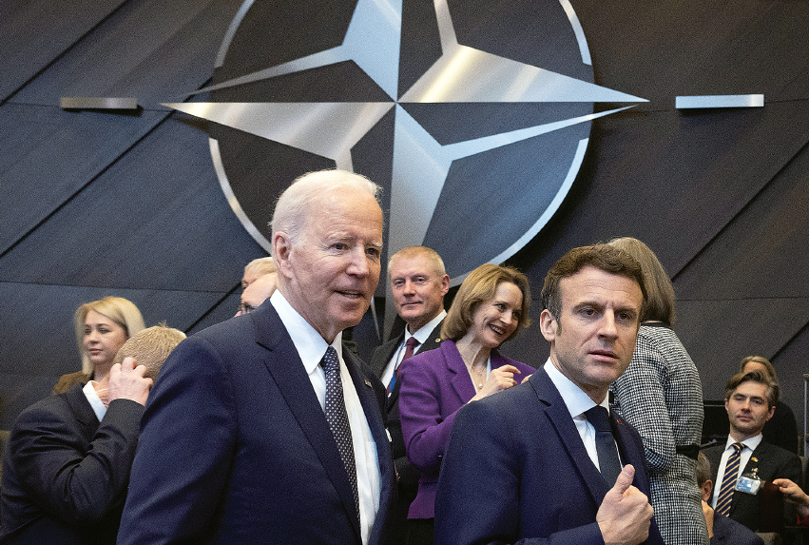

朱耶还警告他的欧洲同行，所有西方情报机构都记得美国人经常对欧洲撒谎，伊拉克、阿富汗和乌克兰，美国总是想办法让欧洲相信自己受到威胁，但每次欧洲都被美国人操纵。现如今，俄乌冲突已陷入僵局，两国都有谈判的可能，而欧洲人参与谈判是合乎逻辑的。

众所周知，俄乌冲突的爆发，欧洲追随美国对俄制裁，其实最大的受益方无可否认就是美国。因战争的爆发，原本被马克龙宣判“脑死亡”的北约得以满血复活，让美国继续控制欧洲成为既定事实。另外，美国鼓动欧洲对俄实施能源禁运，成功将俄罗斯能源供应商挤出欧洲市场，为美国能源巨头抢占欧洲市场扫清最大的障碍。因此，从经济和战略角度来看，美国实际上已成为了此次乌克兰战争的最大赢家。

相比之下，欧洲追随美国挑起俄乌冲突、对俄制裁，最终却成为了这场西方对俄混合战争的最大输家之一。为此，欧洲除了必须承受因能源涨价而引起通货膨胀之外，还要承受因乌克兰冲突战火外溢、甚至引发核大战的巨大安全风险。因此，从经济和安全角度上来看，欧洲就是这场混合战争中的最大输家之一。弄不好，在美国的操纵下，欧洲将有可能正如某些分析人士所言，沦为“世界上最贫穷地区之一”。

而就在朱耶警告其欧洲同行“美国一直都在操纵我们”的同时，法国巴黎正爆发一场大规模骚乱。承受不了燃料、电力和日用品涨价的巴黎市民，纷纷走上街头举行抗议示威集会，并与前来维持秩序的警察发生冲突，进而引发大规模骚乱事件。而法国的悲剧，仅仅只是整个欧洲大陆悲剧的一个缩影，其他几乎所有欧洲国家也都正承受与法国类似的惨重代价。

随着俄乌冲突的无限期延续，法国内部有关“停止对乌军援”、“退出北约”的观点正在逐渐成为该国舆论的主流声音。除了多名法国在野党领袖一再呼吁“退出北约”、“与俄罗斯对话”外，法国总统马克龙在对美关系、以及乌克兰问题上的立场也似乎正在发生改变。据《参考消息》报道，马克龙日前公开表示，欧洲需要在内部采取更坚定的立场，减少对美国的安全依赖，发展自卫能力，以确保这个受俄乌冲突影响地区的和平与稳定。

为此，马克龙对采访他的媒体说：“在北约内部采取行动，与北约合作，但不依赖北约。因为联盟不应该是欧洲依赖的东西，而是可以平等合作的东西。所以，欧洲必须重新考虑战略自主权”。诚然，北约本身就是美国所领导的一个军事集团，而欧洲在北约内部采取的行动，实际上就是在美国操纵下的、充当附庸角色的行动，根本就没有所谓的“战略自主权”存在。

马克龙做出这样的表态，是要承受巨大政治压力的。之前他因为发表有关“西方应承诺给俄罗斯提供安全保障，以换取普京政府与基辅谈判”的言论，遭到很多西方国家政客的猛烈批评。不过，即便如此，马克龙仍然不愿意改变其正确的观点。日前，他在给自己相关言论进行辩护时，不但坚持自身原先的立场，并警告其欧洲同行：“任由乌克兰战争持续下去，战火将有可能会席卷整个欧洲大陆，这是法国最不愿意看到的局面”。

在欧洲，不只是法国有这样的“反美”倾向，尤其是美国出台《通胀削减法案》之后，因对欧洲企业利益形成严重伤害，以至于欧盟各主要成员国甚至英国，都公开发声进行抵制，因而在欧洲形成了一个“反美”的政治氛围。尽管这种氛围可能还不至于给美欧同盟造成致命性伤害，但随着越来越多欧洲国家意识到自己正遭到美国欺骗和伤害之后，最终将导致“反美”倾向会越来越强烈，结果对美欧同盟关系造成负面影响，是无法避免的。

**图片源自网络**





**关注公众号：**

**有理儿有面**

**理   性｜   揭   秘｜   探   讨**







### 精选留言

用户设置不下载评论